### **Таргет - количество транзакций АБ Внесение + Выдача**

Алгоритм сбора таблицы:

1. Данные собраны на города: 'Санкт-Петербург', 'Нижний Новгород', 'Екатеринбург', 'Москва', 'Новосибирск'
2. Убраны АТМ, у которых больше одного адреса, больше одного статуса, и которые имеют данных меньше, чем за 3 месяца
3. Таргет усредняется за последние 6 месяцев. Для приведения к финальному виду делается агрегация на хексагону. Тагрет суммируется за октябрь, ноябрь, декабрь.

| **Название** | **Описание** |
| --- | --- |
| gorod | Город |
| geo_h3_10 | Хексагона |
| lat_h3 | Широта центра хексагоны |
| lon_h3 | Долгота центра хексагоны |
| atm_category | Категория АТМ |
| target | Сумма усредненных транзакций АБ Внесение+ Выдача за 3 месяца |
| atm_cnt | Количество АТМ в хексагоне |

Расшифровка категорий:

| **Название** | **Расшифровка** |
| --- | --- |
| Общий доступ | category1 |
| ЗП | category2 |
| Отделение | category3 |
| Самоинкассация | category4 |

Пример данных:

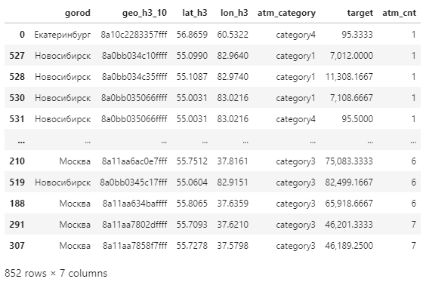

### **DATASET** [**https://drive.google.com/drive/folders/1ajH5AoXvgn1ZOiW67QXNb945lnTtqpAO?usp=sharing**](https://drive.google.com/drive/folders/1ajH5AoXvgn1ZOiW67QXNb945lnTtqpAO?usp=sharing)

Необходимо:

* Определить потенциальные возможности района (определить численность проживающего здесь населения, плотность жилой застройки, развитость инфраструктуры: торговая, социальная, культурно-развлекательная)
* Найти данные по коммерческой недвижимости в районе (ввод новых объектов, площади, доступность для маломобильных групп населения, удаленность от транспортных маршрутов)
* Определить проходимость локации (пешеходы и транспортный поток)
* Найти данные по жилой недвижимости в районе (текущее количество кв.м., ввод новых объектов, класс недвижимости)
* Найти зависимость между данными (транспортная доступность и возведение новых объектов недвижимости)
* Определить пешеходный трафик (пиковый и непиковый, состав потока - местные жители и работники ближайших предприятий, туристы)

Возникшие проблемы: Преобразовать кодировку таргета.

Хексагон: популяция

Изохроны:

Источники:

[Задача о принадлежности точки многоугольнику — Википедия (wikipedia.org)](https://ru.wikipedia.org/wiki/%D0%97%D0%B0%D0%B4%D0%B0%D1%87%D0%B0_%D0%BE_%D0%BF%D1%80%D0%B8%D0%BD%D0%B0%D0%B4%D0%BB%D0%B5%D0%B6%D0%BD%D0%BE%D1%81%D1%82%D0%B8_%D1%82%D0%BE%D1%87%D0%BA%D0%B8_%D0%BC%D0%BD%D0%BE%D0%B3%D0%BE%D1%83%D0%B3%D0%BE%D0%BB%D1%8C%D0%BD%D0%B8%D0%BA%D1%83#:~:text=%D0%94%D0%BB%D1%8F%20%D1%8D%D1%82%D0%BE%D0%B3%D0%BE%20%D0%B4%D0%BE%D1%81%D1%82%D0%B0%D1%82%D0%BE%D1%87%D0%BD%D0%BE%20%D0%BF%D1%80%D0%BE%D0%B9%D1%82%D0%B8%D1%81%D1%8C%20%D0%B2,%2C%20%D0%B5%D1%81%D0%BB%D0%B8%20%D1%87%D1%91%D1%82%D0%BD%D0%BE%20%E2%80%94%20%D1%82%D0%BE%20%D1%81%D0%BD%D0%B0%D1%80%D1%83%D0%B6%D0%B8.)

[Реализации алгоритмов/Задача о принадлежности точки многоугольнику — Викиучебник (wikibooks.org)](https://ru.m.wikibooks.org/wiki/%D0%A0%D0%B5%D0%B0%D0%BB%D0%B8%D0%B7%D0%B0%D1%86%D0%B8%D0%B8_%D0%B0%D0%BB%D0%B3%D0%BE%D1%80%D0%B8%D1%82%D0%BC%D0%BE%D0%B2/%D0%97%D0%B0%D0%B4%D0%B0%D1%87%D0%B0_%D0%BE_%D0%BF%D1%80%D0%B8%D0%BD%D0%B0%D0%B4%D0%BB%D0%B5%D0%B6%D0%BD%D0%BE%D1%81%D1%82%D0%B8_%D1%82%D0%BE%D1%87%D0%BA%D0%B8_%D0%BC%D0%BD%D0%BE%D0%B3%D0%BE%D1%83%D0%B3%D0%BE%D0%BB%D1%8C%D0%BD%D0%B8%D0%BA%D1%83)